Droits et Autorisations
Par THOREZ Nicolas
I – NTFS
Un ACL donne, pour chaque utilisateur ou groupe renseigné dans sa liste, un groupe de droits. Il existe 6 droits, chacune étant un ensemble d'autorisations choisis parmi 13 autorisations spéciales.

Autorisations Spéciales | Spécificités
Parcours de dossier / Exécuter de fichier | Permet à l'utilisateur de se déplacer dans les dossiers pour atteindre d'autres dossiers ou fichiers / permet ou interdit l'exécution de fichiers programmes
Liste du dossier / Lecture de données | Permet ou interdit l'affichage des noms des fichiers et des sous-dossiers contenus dans le dossier / permet ou interdit l'affichage des données des fichiers
Attributs de lecture | Permet ou interdit l'affichage des attributs d'un fichier ou d'un dossier
Lecture des attributs étendus | Permet ou interdit l'affichage des attributs étendus d'un fichier ou d'un dossier
Création de fichiers / Écriture de données | Permet ou interdit de créer des fichiers au sein du dossier / permet ou interdit de modifier le fichier et d'en remplacer le contenu actuel
Création de dossier / ajout de données | Permet ou interdit de créer des dossiers au sein du dossier / permet ou interdit de modifier la fin du fichier mais pas de modifier, de supprimer ou de remplacer les données existantes
Attribut d'écriture | Permet ou interdit de modifier les attributs d'un fichier ou d'un dossier tels que les attributs Lecture seule ou Masqué
Écriture d'attributs étendus | Permet ou interdit la modification des attributs étendus d'un fichier ou d'un dossier
Suppression de sous-dossier et fichier | Permet ou interdit de supprimer des sous-dossiers et des fichiers même si l'autorisation Supprimer n'a pas été  octroyée pour le sous-dossier ou le fichier concerné
Suppression | Permet ou interdit de supprimer le fichier ou le dossier
Autorisations de lecture | Permet ou interdit les autorisations de lecture du fichier ou du dossier
Modifications des autorisations | Permet ou interdit de modifier les autorisations du fichier ou du dossier
Appropriation | Permet ou interdit de prendre possession du fichier ou du dossier

Droits ACL | Autorisations correspondantes
Contrôle total | Sur les dossiers, sous-dossiers et fichiers :  • Toutes
Modification | Sur les dossiers, sous-dossiers et fichiers :  • Parcours de dossier / Exécuter de fichier  • Liste du dossier / Lecture de données  • Attributs de lecture  • Lecture des attributs étendus  • Création de fichiers / Écriture de données  • Création de dossier / ajout de données  • Attribut d'écriture  • Écriture d'attributs étendus  • Suppression  • Autorisations de lecture
Lecture et exécution | Sur les dossiers, sous-dossiers et fichiers :  • Parcours de dossier / Exécuter de fichier  • Liste du dossier / Lecture de données  • Attributs de lecture  • Lecture des attributs étendus  • Autorisations de lecture
Affichage du contenu du dossier | Sur les dossiers, sous-dossiers et fichiers :  • Parcours de dossier / Exécuter de fichier  • Liste du dossier / Lecture de données  • Attributs de lecture  • Lecture des attributs étendus  • Autorisations de lecture
Lecture | Sur les dossiers, sous-dossiers et fichiers :  • Liste du dossier / Lecture de données  • Attributs de lecture  • Lecture des attributs étendus  • Autorisations de lecture
Écriture | Sur les dossiers, sous-dossiers et fichiers :  • Création de fichiers / Écriture de données  • Création de dossier / ajout de données  • Attribut d'écriture  • Écriture d'attributs étendus

En plus des droits et autorisations, chaque objet possède un propriétaire, visible dans l'option Propriétés, onglet Sécurité\Paramètres avancés\Propriétaire. A l'origine, le propriétaire d'un fichier est l'utilisateur qui le crée. Pour le cas des administrateurs, l'objet appartient au groupe des administrateurs.
Par défaut, les droits sont hérités des parents aux enfants. Il en est de même pour les droits rajoutés manuellement par un utilisateur. Cette héritage peut être contrôlé, via l'onglet avancé, afin de :
• hériter des parents les droits qui s'appliquent aux enfants;
• imposer un héritage spécifique aux enfants.

II – SMB
En parallèle aux droits NTFS, windows gère aussi des droits SMB (Samba) lors de l'utilisation des dossiers partages. Ces droits sont plus simples à gérer car moins nombreux, seulement 3. On y trouve :

Droits SMB | Autorisations accordées
Contrôle total | • affichage des noms des fichiers et des sous-dossiers  • accès aux sous-dossiers  • affichage des données des fichiers  • exécution des fichiers programmes  • ajout de fichiers et de sous-dossiers  • modification des données dans les fichiers  • suppression de sous-dossiers et de fichiers  • modification des autorisations (uniquement pour les fichiers et dossiers NTFS)  • appropriation (fichiers et dossiers NTFS uniquement)
Modifier | • affichage des noms des fichiers et des sous-dossiers  • accès aux sous-dossiers  • affichage des données des fichiers  • exécution des fichiers programmes  • ajout de fichiers et de sous-dossiers  • modification des données dans les fichiers  • suppression de sous-dossiers et de fichiers
Lecture | • affichage des noms des fichiers et des sous-dossiers  • accès aux sous-dossiers  • affichage des données des fichiers  • exécution des fichiers programmes

Comme pour les droits NTFS, les droits SMB s'appliquent aux utilisateurs mentionnés dans l'option Propriétés, onglet Partage\Autorisations d'un dossier. Un utilisateur ayant les droits d'administration sur un dossier peut ajouter, supprimer un utilisateur ou un groupe et ajouter, supprimer ou modifier les droits d'un utilisateur ou d'un groupe.
L'ensemble des droits NTFS et SMB permettent de contrôler l'accès et l'utilisation des ressources mises à disposition sur un poste et un réseau.

Propagation des autorisations NTFS
Légende : Les dossiers et fichiers en jaune possèdent l’autorisation NTFS (héritée ou directe).
Les autorisations avec un carré rouge sont activés.

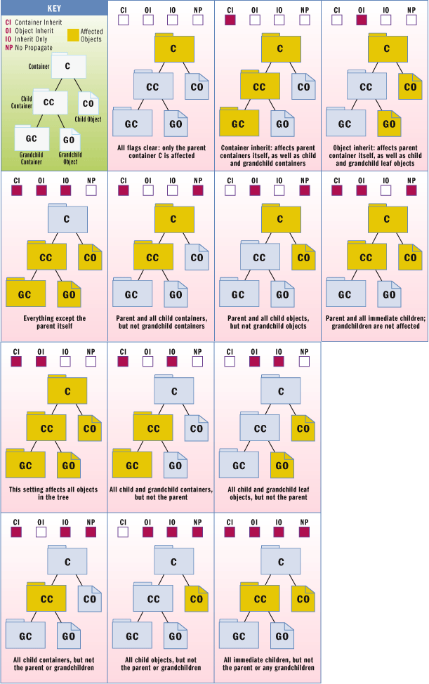

Interprétation des codes d’autorisation NTFS sous ICACLS
.
L'option "Appliquer ces autorisations uniquement aux objets et/ou aux conteneurs faisant partie de ce conteneur" n'est pas cochée
S'applique à | Code | Ligne | Colonne
Ce dossier seulement |  | 1 | 2
Ce dossier et les sous-dossiers | (CI) | 1 | 3
Les sous-dossiers seulement | (CI) (IO) | 3 | 2
Ce dossier et les fichiers | (OI) | 1 | 4
Fichiers seulement | (OI) (IO) | 3 | 3
Ce dossier, les sous-dossiers et les fichiers | (CI) (OI) | 3 | 1
Les sous-dossiers et les fichiers seulement | (CI) (OI) (IO) | 2 | 1

IO "Héritage uniquement"
Les autorisations NTFS ne s'appliquent pas au répertoire parent

Le tableau suivant vous permet d'interpréter les codes.
L'option "Appliquer ces autorisations uniquement aux objets et/ou aux conteneurs faisant partie de ce conteneur" est cochée
S'applique à | Code | Ligne | Colonne
Ce dossier et les sous-dossiers + NP | (CI) (NP) | 2 | 2
Les sous-dossiers seulement + NP | (CI) (IO) (NP) | 4 | 1
Ce dossier et les fichiers + NP | (OI) (NP) | 2 | 3
Fichiers seulement + NP | (OI) (IO) (NP) | 4 | 2
Ce dossier, les sous-dossiers et les fichiers + NP | (CI) (OI) (NP) | 2 | 4
Les sous-dossiers et les fichiers seulement + NP | (CI) (OI) (IO) (NP) | 4 | 3

IO "Héritage uniquement"
Les autorisations NTFS ne s'appliquent pas au répertoire parent

NP "Ne pas transmettre l’héritage" signifie que l'option
"Appliquer ces autorisations uniquement aux objets et/ou aux conteneurs faisant partie de ce conteneur" est cochée.

Commandes ICACLS

C:\Windows\system32>icacls.exe /?

ICACLS nom /save fichierACL [/T] [/C] [/L] [/Q]
Stocke les listes de contrôle d'accès discrétionnaire pour les fichiers et
les dossiers qui correspondent au nom dans fichierACL pour une utilisation
ultérieure avec /restore. Notez que les SACL, le propriétaire et les noms
d'intégrité ne sont pas enregistrés.

ICACLS répertoire [/substitute AncienSID NouveauSID [...]] /restore fichierACL
[/C] [/L] [/Q]
Applique les listes de contrôle d'accès discrétionnaire stockées aux
fichiers présents dans le répertoire.

ICACLS nom /setowner utilisateur [/T] [/C] [/L] [/Q]
Modifie le propriétaire de tous les noms correspondants. Cette option ne
force pas la modification du propriétaire ; utilisez pour cela l'utilitaire
takeown.exe.

ICACLS nom /findsid SID [/T] [/C] [/L] [/Q]
Recherche tous les noms correspondants qui contiennent une liste de
contrôle d'accès mentionnant de façon explicite le SID.

ICACLS nom /verify [/T] [/C] [/L] [/Q]
Recherche tous les fichiers dont la liste de contrôle d'accès n'est pas
canonique ou dont les longueurs ne sont pas cohérentes avec les nombres
d'entrées de contrôle d'accès.

ICACLS nom /reset [/T] [/C] [/L] [/Q]
Remplace les listes de contrôle d'accès par les listes héritées par défaut
pour tous les fichiers correspondants.

ICACLS nom [/grant[:r] Sid:perm[...]]
[/deny Sid:perm [...]]
[/remove[:g|:d]] SID[...]] [/T] [/C] [/L] [/Q]
[/setintegritylevel Level:policy [...]]

/grant[:r] Sid:perm - Octroie les droits d'accès utilisateur
spécifiés. Avec :r, les autorisations remplacent toute autorisation
explicite précédemment accordée.
Sans :r, les autorisations sont ajoutées aux autorisations explicites
précédemment accordées.

/deny Sid:perm - Refuse de manière explicite les droits d'accès
utilisateur spécifiés. Une entrée de contrôle d'accès de refus
explicite est ajoutée aux autorisations mentionnées et les mêmes
autorisations dans tout accord explicite sont supprimées.

/remove[:[g|d]] SID - Supprime toutes les occurrences de SID dans la liste
de contrôle d'accès. Avec
:g, toutes les occurrences de droits accordés à ce SID sont
supprimées. Avec
:d, toutes les occurrences de droits refusés à ce SID sont supprimées.

/setintegritylevel [(CI)(OI)]Ce niveau ajoute explicitement un ACE
d'intégrité à tous les fichiers correspondants. Le niveau peut être :
L[ow]
M[edium]
ou H[igh]
Les options d'héritage de l'ACE d'intégrité peuvent précéder le niveau
et ne sont appliquées qu'aux répertoires.

/inheritance:e|d|r
e - Active l'héritage.
d - Désactive l'héritage et copie les ACE.
r - Supprime toutes les ACE héritées.

Remarque :
Les SID peuvent être spécifiés au format numérique ou sous forme de nom
convivial. Si le format numérique est utilisé, ajoutez un * avant le SID.

/T indique que cette opération est effectuée sur tous les
fichiers/répertoires correspondants qui se trouvent sous les
répertoires spécifiés dans le nom.

/C indique que cette opération se poursuivra sur toutes les erreurs de
fichiers. Les messages d'erreurs continueront à s'afficher.

/L indique que cette opération est effectuée directement sur un
lien symbolique plutôt que sur sa cible.

/Q indique qu'icacls doit supprimer les messages de réussite.

ICACLS conserve l'ordre canonique des entrées de contrôle d'accès :
Refus explicites
Octrois explicites
Refus hérités
Octrois hérités

L'argument autorisation est un masque d'autorisation et peut être fourni
sous deux formes :
une série de droits simples :
N - Aucun accès
F - Accès complet
M - Accès en modification
RX - Accès en lecture et exécution
R - Accès en lecture seule
W - Accès en écriture seule
D - Accès en suppression
une liste séparée par des virgules de droits spécifiques entre
parenthèses :
DE - Suppression
RC - Contrôle en lecture
WDAC - Accès en écriture à la liste de contrôle d'accès
WO - Accès en écriture du propriétaire
S - Synchronisation
AS - Accès à la sécurité système
MA - Maximum autorisé
GR - Lecture générique
GW - Écriture générique
GE - Exécution générique
GA - Générique pour tout
RD - Lecture de données/Liste du répertoire
WD - Écriture de données/Ajout de fichiers
AD - Ajout de données/Ajout de sous-répertoires
REA - Attributs de lecture étendus
WEA - Attributs d'écriture étendus
X - Exécution/Parcours
DC - Suppression de l'enfant
RA - Attributs de lecture
WA - Attributs d'écriture
Les droits d'héritage peuvent précéder n'importe quelle forme et ne
sont appliqués qu'aux répertoires :
(OI) - Héritage d'objet
(CI) - Héritage de conteneur
(IO) - Héritage uniquement
(NP) - Ne pas transmettre l'héritage
(I) - Autorisation héritée du conteneur parent

Exemples :

icacls c:\windows\* /save fichierACL /T
- Enregistre les listes de contrôle d'accès de tous les fichiers
sous c:\windows et ses sous-répertoires dans fichierACL.

icacls c:\windows\ /restore fichierACL
- Restaure les listes de contrôle d'accès pour tous les fichiers
contenus dans le fichierACL présent dans c:\windows et ses
sous-répertoires.

icacls fichier /grant Administrateur:(D,WDAC)
- Octroie à l'utilisateur Administrateur les autorisations d'accès
en suppression et en écriture à la liste de contrôle d'accès
au fichier.

icacls fichier /grant *S-1-1-0:(D,WDAC)
- Octroie à l'utilisateur défini par le SID S-1-1-0 les autorisations
d'accès en suppression et en écriture à la liste de contrôle
d'accès au fichier.

C:\Windows\system32>icacls.exe C:\_Lab4dTest\Inutile
C:\_Lab4dTest\Inutile AUTORITE NT\Système:(I)(OI)(CI)(F)
BUILTIN\Administrateurs:(I)(OI)(CI)(F)
BUILTIN\Utilisateurs:(I)(OI)(CI)(RX)
BUILTIN\Utilisateurs:(I)(CI)(AD)
BUILTIN\Utilisateurs:(I)(CI)(WD)
CREATEUR PROPRIETAIRE:(I)(OI)(CI)(IO)(F)

